Szösszenet a 2010-es BIZS-ről
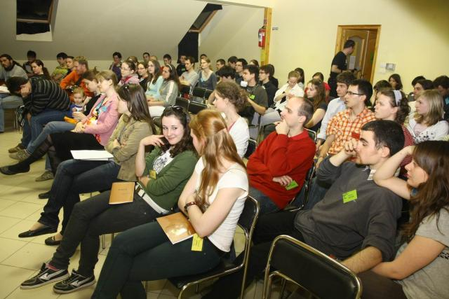 Az idei Bokor Ifjúsági Zsinat 2010. április 9-én, pénteken kezdődött, fő témája pedig a misszió volt. Pénteken a regisztrációs napon remek idő és szervező gárda fogadott mindenkit. A szokásos formai dolgok után mindenki elindult, hogy elfoglalja egyénileg választott szálláshelyét. Az épület első emeletén lévő többágyas szobákba bekvártélyozott Bokor-fiatalság a beköltözés után a teaházat kezdte el ostromolni. Nem véletlen, hiszen a teaház nyugalmas, pihentető hangulatára vágyott mindenki a hosszú út után. Az első este a szervezők szokásos köszöntővel és egy gondolatébresztő színdarabbal adták meg a szellemi löketet a BIZS-nek. Ezt követően naplezárás, és a jól megérdemelt pihenés várt mindenkire.
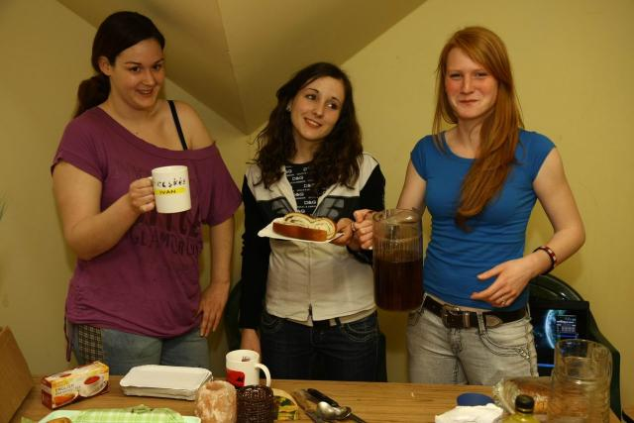 Másnap reggel a legsportosabbak reggeli tornával kezdtek, a híres testépítő, Vincze András vezetésével. Reggeli után csoportos beszélgetések következtek, melynél „A Szent Kísérlet” című darabhoz kapcsolódó kérdések adták meg a lelki program gerincét. A beszélgetések jobbára kötetlenül folytak, ami lehetővé tette egymás közelebbről való megismerését is. Délután folytatódott a szellemi munka, és estefelé egy igen remek előadást hallgathattunk meg, melyet Balla Lajos tartott meg nekünk, rávilágítva a misszió és a művészet kapcsolatára. Számomra az előadás volt a BIZS tetőpontja. Vacsora után a BIZS hivatalos lezárása történt, ezt követően különféle egyéni/csoportos felvállalások következtek, mint például a következő BIZS szervezése. Ezek után több program közül lehetett választani. Akiknek benne volt a boogie a lábukban, azoknak Miks Csaba megteremtette a kellő lehetőségeket a táncra, aki inkább szalonnát sütött volna, az az udvaron hódolhatott eme szenvedélyének, mindemellett pedig a teaház is várta a nyugalmasabb helyre vágyókat.
Másnap lélektanilag is lezártuk a BIZS-t Öcsi bácsi miséjével, amit sajnos a táborbontás követett. Mivelhogy ez volt az első BIZS-em, viszonyítási alapom nincs, de úgy érzem, nincsen rá szükségem ahhoz, hogy kijelentsem, ez a BIZS nagyon jó volt. Az időjárás ellenére remek, családias hangulatban teltek a napok, értékes embereket ismerhettem meg, és lélektanilag is gazdagodtam. Remélhetőleg ezeket a kincseket még több testvéremmel tudom majd megosztani a következő BIZS-en.
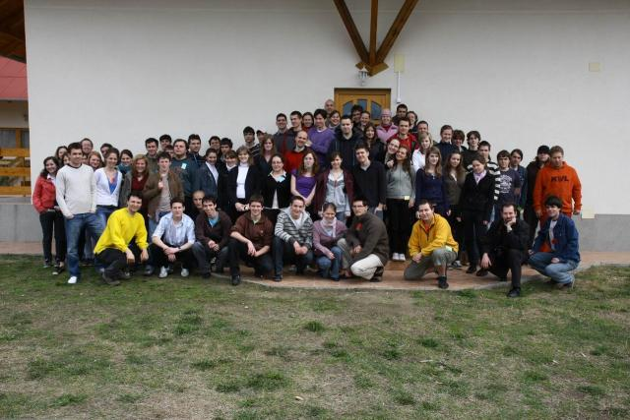Király Mátyás

